Hierbij zend ik u de antwoorden op de Kamervragen van het lid Schilder (PVV) over het bericht ‘ernstig geweld tegen gevangenispersoneel in PI Heerhugowaard’ met kenmerk 2026Z04009.

Staatssecretaris van Justitie en Veiligheid,

Claudia van Bruggen

Vragen van het lid Schilder (PVV) aan de Staatssecretaris van Justitie en Veiligheid over het bericht 'Ernstig geweld tegen gevangenispersoneel in PI Heerhugowaard’
(ingezonden 2 maart 2026, 2026Z04009)

Vraag 1
Bent u bekend met het bericht dat een cipier in de PI Heerhugowaard is gestoken en gegijzeld door een gedetineerde, waarna een arrestatieteam moest ingrijpen?[1]
Antwoord op vraag 1
Ja.

Vraag 2
Erkent u dat dit incident voor de zoveelste keer laat zien dat gevangenispersoneel onvoldoende wordt beschermd tegen extreem gewelddadige gedetineerden binnen Nederlandse penitentiaire inrichtingen?

Antwoord op vraag 2
Geweld tegen gevangenispersoneel is onacceptabel. Mijn gedachten gaan uit naar de medewerkster die het slachtoffer was van dit geweldsincident, diens naasten en naar de andere personeelsleden.
Er wordt momenteel onderzoek gedaan naar het geweldsincident. Wanneer er lessen te trekken zijn, gebeurt dat ook.

Vraag 3
Kunt u aangeven welk voorwerp of wapen bij deze steekpartij is gebruikt en of hierbij sprake was van contrabande of een zelfgemaakt steekwapen (shank)?
Vraag 4
Indien sprake was van contrabande, hoe kan het dat een gedetineerde binnen een inrichting onder verantwoordelijkheid van de Dienst Justitiële Inrichtingen over een steekwapen kon beschikken?

Antwoord op vragen 3 en 4
Inmiddels is bekend dat het voorwerp wat is gebruikt om geweld toe te passen een scherf van een bord is geweest. Dat betekent dat het een zelfgemaakt steekwapen betreft en er geen sprake was van contrabande.

Vraag 5
Kunt u inzicht geven in de hoeveelheid aangetroffen contrabande (zoals steekwapens, drugs en telefoons) in de PI Heerhugowaard in de afgelopen drie jaar en hoe deze cijfers zich verhouden tot andere penitentiaire inrichtingen?

Antwoord op vraag 5
In figuur 1, 2 en wordt een beeld gegeven van de hoeveelheid aangetroffen contrabande in penitentiaire inrichtingen in Nederland voor respectievelijk 2023, 2024 en 2025. Per tabel zijn de cijfers die zien op PI Heerhugowaard met geel uitgelicht.

Ten aanzien van de cijfers in onderstaande overzichten hecht ik eraan om de volgende context mee te geven. Uit het afzetten van PI Heerhugowaard tegen andere penitentiaire inrichtingen kunnen niet direct conclusies getrokken worden. Zo bestaat er een verschil in grootte tussen PI’s en regimes. Daarbij hecht ik eraan te benadrukken dat niet alle aangetroffen contrabande bij gedetineerden terechtkomen. Veel wordt onderschept voordat het een gedetineerde bereikt.

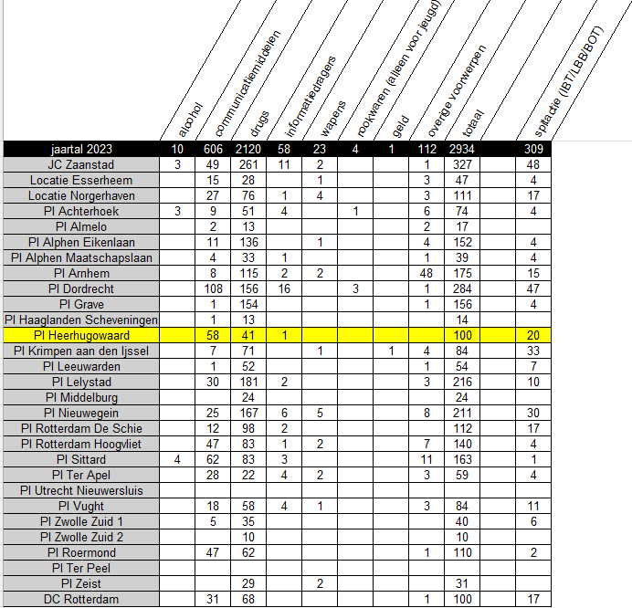
Figuur 1. Totaal geregistreerde contrabande GW 2023
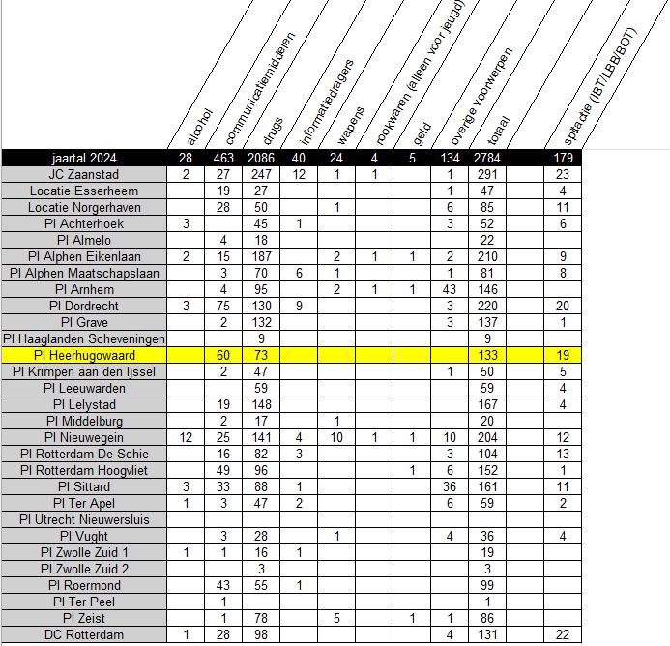
Figuur 2. aangetroffen contrabande GW 2024

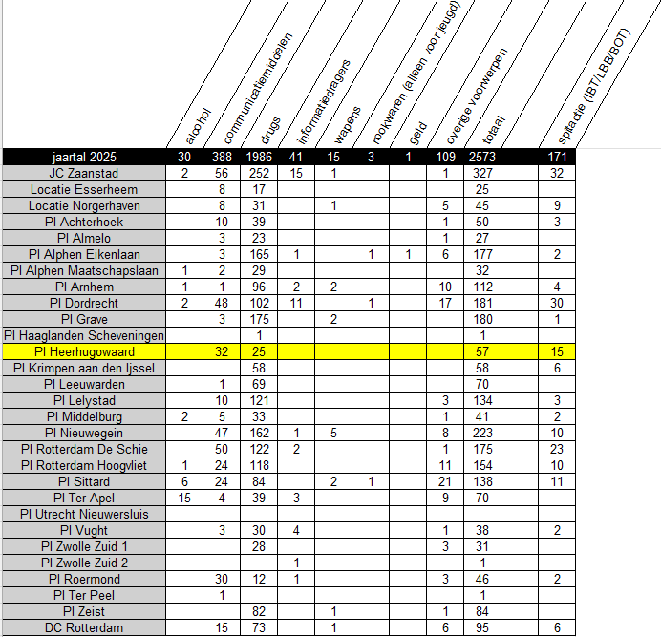
Figuur 3. aangetroffen contrabande GW 2025
Vraag 6
Hoe kan het dat een gedetineerde binnen een inrichting die onder verantwoordelijkheid valt van de Dienst Justitiële Inrichtingen, wederom in staat is personeel te verwonden en langdurig te gijzelen?

Antwoord op vraag 6
De realiteit is helaas dat incidenten met deze doelgroep nooit zijn uit te sluiten. Zowel naar de gijzeling in PI Vught van 5 december 2025 als naar dit incident in de PI Heerhugowaard wordt onderzoek gedaan door de politie. Ook laat DJI zelf onderzoeken verrichten naar beide incidenten. Het onderzoek naar de gijzeling in Vught zal naar verwachting voor de zomer zijn afgerond. Van het onderzoek naar de gijzeling in PI Heerhugowaard is nog onbekend wanneer dit onderzoek zal worden afgerond. Bij relevante ontwikkelingen wordt uw Kamer hierover geïnformeerd.

Vraag 7
Waarom worden gedetineerden met een bekend agressief, instabiel of gevaarlijk profiel kennelijk niet structureel gescheiden of onder een zwaarder beveiligingsregime geplaatst?
Antwoord op vraag 7
Een gedetineerde wordt geplaatst op een regime passend bij de veiligheidsrisico’s. Zo wordt bij de plaatsing van een gedetineerden een risicoprofiel opgesteld, waarbij naar meerdere aspecten wordt gekeken, zoals de kenmerken en achtergronden van het delict en overige beschikbare informatie van het Openbaar Ministerie en de politie. Waar nodig wordt er aanvullend gekeken naar het risicoprofiel door de Detentie Intelligence Unit (DIU), bestaande uit DJI, politie en OM.

Indien individuele veiligheidsmaatregelen op een reguliere afdeling niet voldoende zijn, kan DJI, op basis van relevante informatie van OM en politie, een gedetineerde plaatsen in een strenger regime zoals een Afdeling Intensief Toezicht (AIT) als wordt voldaan aan de daarvoor geldende eisen. Een dergelijk incident wordt meegenomen in deze afweging en kan aanleiding geven tot plaatsing in een strenger regiem. Elk jaar wordt beoordeeld of het verblijf van een gedetineerde in een AIT verlengd wordt met een jaar. DJI beoordeelt dat op basis van concrete en actuele informatie van de organisatie zelf, de politie en het OM.

Vraag 8
Deelt u de mening dat het onacceptabel is dat geweld tegen gevangenispersoneel steeds opnieuw plaatsvindt zonder dat dit leidt tot zichtbare aanscherping van regime, toezicht en sancties?
Antwoord op vraag 8
Net als uw Kamer vind ik geweld tegen gevangenispersoneel onacceptabel. DJI heeft aangifte gedaan. De betrokken gedetineerde is disciplinair gestraft en overgeplaatst. Ook wordt er onderzoek verricht. Alle inzet is erop gericht om dit in de toekomst zo goed als mogelijk te voorkomen. Waar nodig zullen aanvullende maatregelen worden getroffen.

Vraag 9
Welke concrete maatregelen gaat u per direct nemen om te waarborgen dat personeel in gevangenissen veilig zijn werk kan doen en kunt u garanderen dat dit niet opnieuw wordt afgedaan met onderzoek en woorden zonder gevolgen?
Antwoord op vraag 9
DJI investeert structureel in de weerbaarheid en veiligheid van hun medewerkers middels trainingen en opleidingen. Daarnaast is voor het personeel DJI, die in de privésfeer wordt bedreigd als gevolg van werkzaamheden voor DJI, de afdeling Personeelsbeveiliging beschikbaar. Deze afdeling valt onder de verantwoordelijkheid van de Beveiligingscoördinator (BVC) DJI en geeft uitvoering aan de werkgeversverantwoordelijk binnen het Stelsel Bewaken en Beveiligen. De medewerkers van deze afdeling zorgen voor een 24/7 bereikbaarheid. DJI zet zich onvermoeibaar in voor een veilige werkomgeving waarin medewerkers hun werk met vertrouwen en waardigheid kunnen uitvoeren.

Zoals in de beantwoording van vraag 6 aangegeven is de realiteit echter ook dat incidenten met deze doelgroep nooit zijn uit te sluiten. Alle inzet is erop gericht om deze incidenten in de toekomst te voorkomen. Daarom wordt onderzoek verricht naar beide incidenten. Wanneer hier lessen uit getrokken kunnen worden, zal dit zeker gebeuren. Ik houd dit nauwlettend in de gaten, want veiligheid van personeel staat voorop.

[1] Telegraaf, 28 februari 2026, Vrouwelijke cipier in nek en gezicht gestoken bij gijzeling in gevangenis Heerhugowaard: ’Dader door het lint nadat hij blauwtje liep’ (https://www.telegraaf.nl/binnenland/vrouwelijke-cipier-gestoken-en-gegijzeld-in-gevangenis-heerhugowaard-na-afwijzen-amoureus-voorstel-gedetineerde/138064976.html).

Deze overzichten zien niet op jeugdinrichtingen of forensisch psychiatrische centra.

